Lunetka Turist3 20x50

Dane techniczne:

Powiększenie: 20x
Kąt pola widzenia: 2⁰
Średnica źrenicy wyjściowej: 2.5mm
Rozdzielczość kątowa: 3.5” [???]
Czynna średnica obiektywu: 50mm
Rozmiary: ∅59x515 (255)mm
Masa: 620g

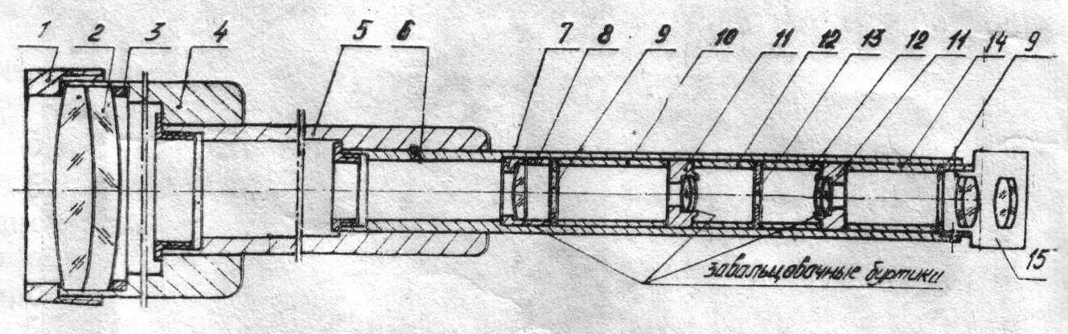

1 – osłona przeciwodblaskowa/odrośnik; 2 – obiektyw; 3 – podkładka z tworzywa szt.; 4 – duży tubus; 5 – średni tubus; 6 – mały tubus; 7 –soczewka kolektywu w oprawie; 8 – tuleja dł. 6.5mm; 9 – przesłona z otworem ∅11mm (2 szt.); 10 – tuleja dł. 28.5mm; 11 – soczewka w oprawie (układ odwracania obrazu, 2 szt.); 12 – tuleja dł. 15.2mm (2 szt.); 13 – przesłona z otworem ∅6.7mm; 14 – tuleja dł. 23.3mm; 15 – okular

